一、正文区（Code or Text）
对于名字有很多，有的称为代码段，代码区等等。但是实质都是一样的，都是用来存放程序语句进行编译后，形成机器的代码。一般此内存区是只读的，防止程序意外修改指令。
二、初始数据段(RO/RW data segment)
通常是用来存放程序中已初始化的全局变量的一块内存区域。又分为只读和读写两种，此数据段属于静态内存分配
三、未初始化数据段(BSS = Block Started by Symbol)
未初始化读写据是在程序中声明，但是没有初始化的变量，这些变量在程序运行之前不需要占用存储器的空间.BSS段也属于静态内存分配
四、堆(heap)
堆内存只在程序运行时出现，一般由程序员手动分配和释放，一般可以使用malloc()/nalloc() & free() 函数来申请、释放。在操作系统下，如果程序员没释放，一般操作系统可以在程序结束后回收内存
五、栈（stack）
存放程序的局部变量（但不包括static声明的变量，static意味着在数据段中存放变量）。除此以外，在函数被调用时，栈用来传递参数和返回值。由于栈的最大特点后进先出，所以栈特别方便用来保存/恢复调用现场。
用图片来解释会更加通俗。左图是书上的。从图上可以看到，栈（stack）是自顶向下生长的，即由高地址向低地址；堆（heap）是自底向上生长。右图是栈的进出示意图，很明显的后进先出。
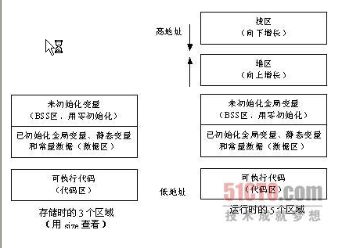

相关网址：http://blog.chinaunix.net/uid-26430381-id-4359960.html

